Schulordnung

**1. Schülerinnen und Schüler, Eltern**

1. Die Schülerinnen und Schüler sind zu regelmässigem und pünktlichem Schulbesuch verpflichtet. Sie haben den Anweisungen der Lehrpersonen Folge zu leisten.
2. Die Schülerinnen und Schüler sowie deren Eltern haben das Recht, von den Lehrpersonen und der Schulleitung zu schulischen und persönlichen Angelegenheiten angehört zu werden.
3. Die Eltern haben die Möglichkeit, den Unterricht ihres Kindes zu besuchen.
4. Auftretende schulische Probleme sowie Meinungsverschiedenheiten werden in erster Linie direkt zwischen den Eltern und der betreffenden Lehrperson besprochen.
5. Im Falle einer Uneinigkeit zwischen Eltern und Lehrperson kann die Angelegenheit der Schulleitung unterbreitet werden.

**2. Schulweg**

1. Wenn immer möglich sollen die Schülerinnen und Schüler den Schulweg selbstständig zurücklegen. Elterntaxis sind nur in den dafür ausgewiesenen Bereichen erlaubt.
2. Das Befahren des Pausenplatzareals mit Fahrrädern oder Mofas ist zwischen 6 und 18 Uhr nicht erlaubt.
3. Fahrräder und Mofas sowie Kickboards werden in den dafür vorgesehenen Ständern abgestellt. Für allfällige Schäden oder Diebstähle ist die Schule nicht haftbar.

**3. Versicherung**

1. Unfälle aller schulpflichtigen Kinder und Jugendlichen sind über die private Krankenkasse versichert.
2. Im Falle eines Sachschadens wird unabhängig davon, ob dieser absichtlich zugefügt worden ist, die Familie des verursachenden Kindes oder Jugendlichen haftbar gemacht.
3. Franchisen und Selbstbehalte von Versicherungen im Schadenfall gehen zu Lasten der Eltern der betreffenden Schülerin oder des betreffenden Schülers.
4. Die Schule haftet nicht für Diebstähle oder Sachbeschädigungen an persönlichen Gegenständen.

**4. Schulareal**

1. Der Umgang miteinander soll in fairer und rücksichtsvoller Weise geschehen.
2. In den Gängen sind störende Aktivitäten zu unterlassen. Gearbeitet wird im Flüsterton.
3. Abfälle werden in die dafür vorgesehenen Abfalleimer geworfen.
4. Das Besteigen von Dächern und Bauten ist nicht erlaubt
5. Sämtliche Turnhallen dürfen nur mit sauberen Hallenschuhen (ohne abfärbende Sohlen) betreten werden.
6. Das gesamte Schulareal ist eine drogen-, alkohol- und nikotinfreie Zone.
7. Waffen jeglicher Art oder waffenähnliche Gegenstände sowie Feuerwerkskörper sind auf dem Schulareal strikte verboten.
8. Das Fussballspielen ist auf den stufenweise zugeordneten Plätzen erlaubt: 1. bis 3. Klassen der Primarschule auf dem Platz hinter dem Oberstufenschulhaus, 4. bis 6. Klassen der Primarschule auf dem roten Platz, Oberstufe auf dem Teerplatz hinter der Mehrzweckhalle.
9. Während den Unterrichtszeiten sind auf dem Pausenareal Lärm verursachenden Aktivitäten (z.B. Fussball, Basketball oder Tischtennis) nicht erlaubt.
10. Das Schulareal darf von Schülerinnen und Schülern nur verlassen werden, wenn sie anschliessend keine Schulstunden mehr haben.

**5. Unterrichtsräume**

1. Der Arbeitsplatz der Lehrperson ist ein Ort, an dem Schülerinnen und Schüler sich nur nach Aufforderung der Lehrperson aufhalten dürfen.
2. Ohne Erlaubnis dürfen keine Gegenstände von Mitschülerinnen oder Mitschülern verwendet werden.
3. Musikinstrumente und Geräte, die der Schule gehören, dürfen von Schülerinnen und Schülern nur mit der ausdrücklichen Erlaubnis der zuständigen Lehrperson bedient werden.
4. Das Zimmer wird sauber gehalten. Am Ende einer Unterrichtssequenz werden die Stühle und Tische wieder ordentlich hingestellt.
5. Speisen und Getränke (mit Ausnahme von Wasser) sind in den Unterrichtszimmern nicht erlaubt. Dafür sind die Aussenbereiche oder die speziell dafür vorgesehenen Räume zu nutzen.
6. Alle Schülerinnen und Schüler achten auf angemessene Kleidung. Mützen und Caps sind in den Zimmern nicht erlaubt, Sportbekleidung wie eine Trainerhose gehört in den Sportunterricht.

**6. Schulmaterial**

1. Die abgegebenen Lehrmittel bleiben Eigentum der Schule und sind sorgfältig zu behandeln.
2. Beschädigtes oder verlorenes Schulmaterial wird auf Kosten der Eltern der betreffenden Schülerin oder des betreffenden Schülers ersetzt.

**7. Pausen**

1. In den grossen Pausen verlassen alle Schülerinnen und Schüler das Schulhaus und verbringen die Pausenzeit auf dem dafür vorgesehenen Pausenareal.
2. Auch in den Pausenzeiten soll anständig und fair miteinander umgegangen werden. Während den grossen Pausen steht die dafür eingeteilte Pausenaufsicht für Anliegen von Schülerinnen und Schülern sowie für Konfliktlösungen zur Verfügung.
3. Schülerinnen und Schüler der Primarschule, welche ihre Pause in aller Ruhe verbringen möchten, halten sich bei der „Pauseninsel“ beim Eingang des Unterstufenschulhauses auf.

**8. Elektronische Geräte**

1. Beim Betreten des Schulareals werden sämtliche privaten elektronischen Geräte ausgeschaltet und nicht sichtbar versorgt. In diesem Zustand bleiben die Geräte während der Unterrichtszeit inklusive Pausen. Diese Regelung gilt von Montag bis Freitag zwischen 7 und 17 Uhr (ausser Mittwochnachmittag).
2. Im Bedarfsfall (z.B. in Erwartung einer wichtigen Mitteilung) kann eine Schülerin oder ein Schüler die Erlaubnis der Lehrperson einholen, um mit dem Handy innerhalb des Schulgebäudes einen Anruf zu tätigen.
3. Die Lehrperson entscheidet im Rahmen ihrer Unterrichtsgestaltung, wie und wo sie im Unterricht elektronische Geräte sinnvoll einsetzt und diese durch die Schülerinnen und Schüler verwenden lässt.

**9. Urlaub und Absenzen**

1. Alle Absenzen werden im Absenzenheft / Elternheft eingetragen und von den Eltern unterschrieben, damit das Heft den betroffenen Lehrpersonen vorgewiesen werden kann.
2. Bei voraussehbaren Absenzen ist die zuständige Lehrperson so frühzeitig wie möglich zu informieren.
3. Bei nicht voraussehbaren Absenzen (Krankheit, Unfall) ist die Klassenlehrperson umgehend zu benachrichtigen.
4. Gemäss §38 Abs. 1 Schulgesetz hat jede Familie die Möglichkeit, bis zu vier freie Schulhalbtage pro Schuljahr zu beziehen. Diese müssen nicht begründet sein, der Klassenlehrperson jedoch mindestens zwei Tage vor dem Bezug mitzuteilen.
5. Auf ein begründetes Gesuch hin kann die Klassenlehrperson Urlaube bis zu zwei Halbtagen bewilligen.
6. Gesuche für weitergehende Dispensationen und länger dauernde Urlaube sind mittels entsprechenden Formulars an die Schulleitung zu richten. Grundsätzlich wird pro Schülerin oder Schüler während der gesamten Schulzeit nur einmal ein Urlaub bewilligt.

**Übersicht Schulareal**

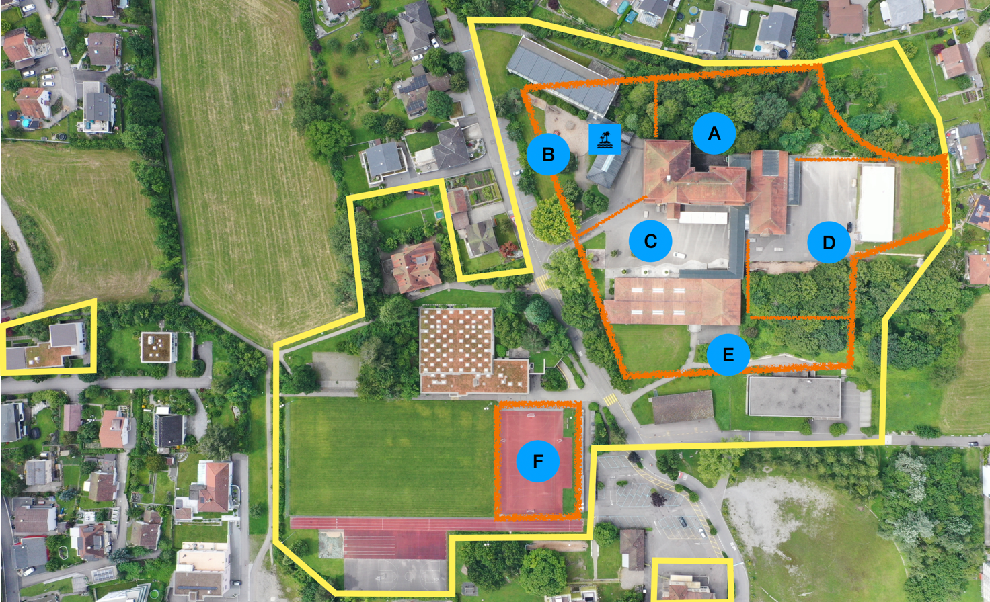

Schulareal Pausenareal Sektoren Pausenaufsicht

A Fussballplatz 1.-3. Klasse D Fussballplatz Oberstufe

B Spielplatz Unterstufe E Pausenplatz Berggasse/Farbweg

C Pausenplatz Berggasse F Fussballplatz 4.-6. Klasse (Tartanplatz)

Pauseninsel (Ruhezone)